Ceník přepravních služeb
Všechny jízdy jsou kalkulovány s výjezdem a návratem z / na letiště Praha Ruzyně.
Všechny ceny jsou uvedeny v Kč a bez DPH

Přeprava osob po Praze
Kapacita do 8 osob do 20 osob 44 – 55 osob
Oblast I (do 35 km) Okolí Ruzyně 550 1100 2400
Oblast II (do 50 km) Centrum Prahy 700 1500 2800
Oblast III (do 70 km) Okrajové části Prahy 1100 1900 3100
Oblast I. – Praha 6, Praha Řepy, Přední Kopanina, Nebušice, Suchdol, Lysolaje Oblast II – Praha 1, 5, 7, 13, Zličín Oblast III – Ostatní městské části Prahy

Přeprava osob mimo Prahu

Kapacita do 8 osob do 20 osob 44 – 55 osob
Cena za 1 km 13,90 19,90 29,90
Čekání za každých 60 80 100
započatých 30 min
(první půlhodina zdarma)
Poplatky za mýto / 1 km 0 2,10 2,70
(pouze orientační) (dle skutečně ujetých km)

Ceny nezahrnují další vícenáklady (např. parkovné, ubytování řidiče atd.)

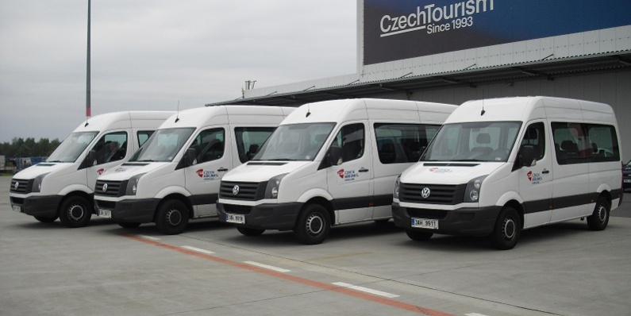
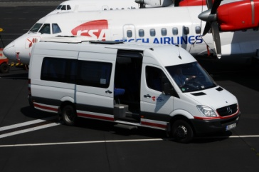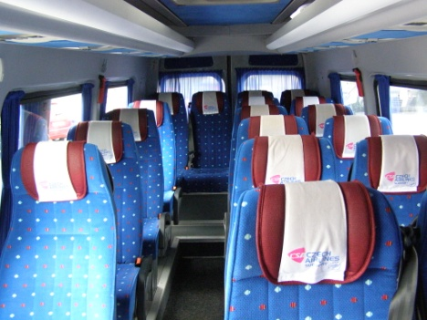
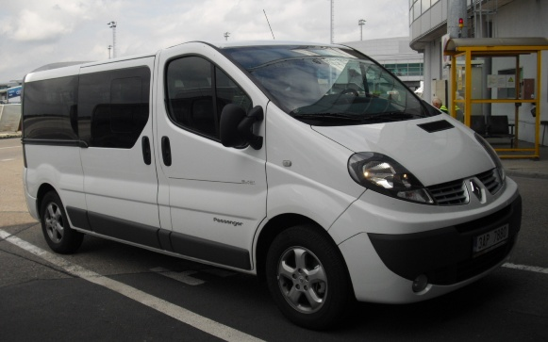
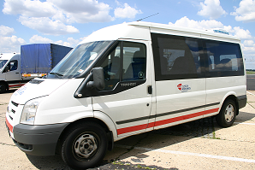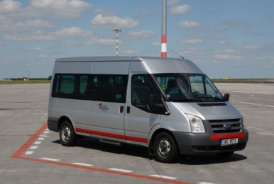

Dopravce si vyhrazuje právo na změnu ceny u všech druhů přepravy

